# Національний технічний університет України

*Додаток 1*

# «Київський політехнічний інститут імені Ігоря Сікорського»

**Навчально-науковий інститут атомної і теплової енергетики Кафедра цифрових технологій в енергетиці**

**ЗВІТ**

# з лабораторної роботи № 1

**з дисципліни «Програмування на мові Java»**

# Тема: «Дослідження структури простих програм на мові Java»

Варіант № 25

Виконав: Студент групи ТР-12

Руденко Владислав

Дата здачі: 14.09

Київ – 2023

**Завдання**



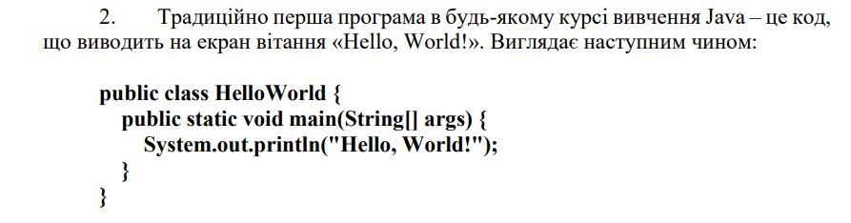

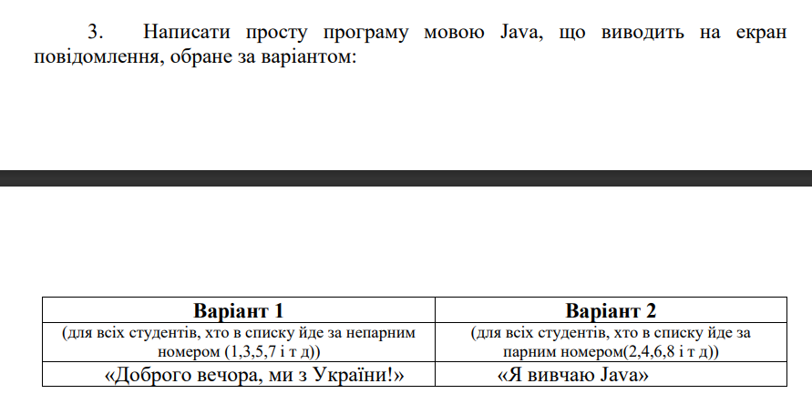

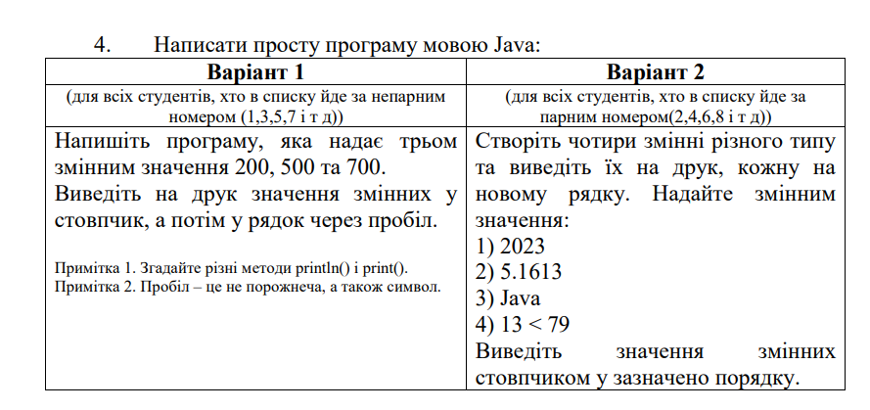

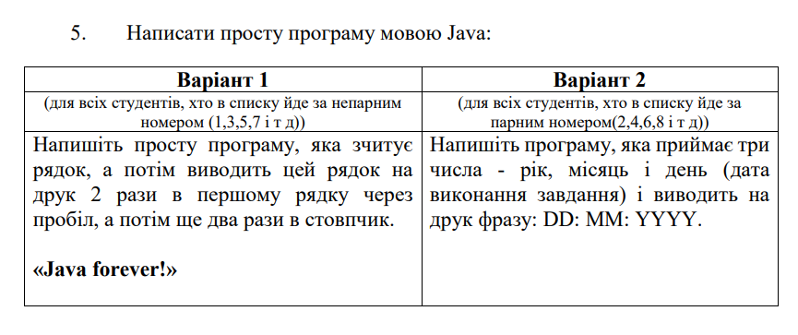

**Хід виконання та Результати**

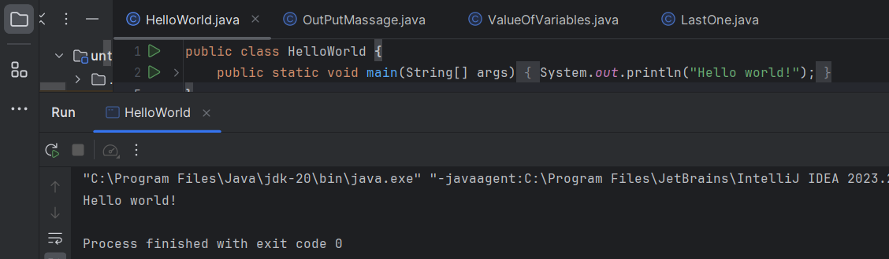

Рисунок 1 Виконання Завдання 2

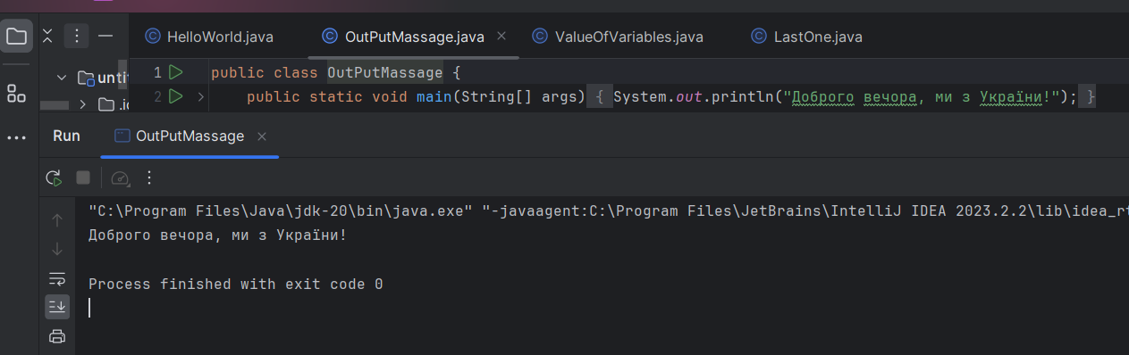

Рисунок 2 Виконання Завдання 3

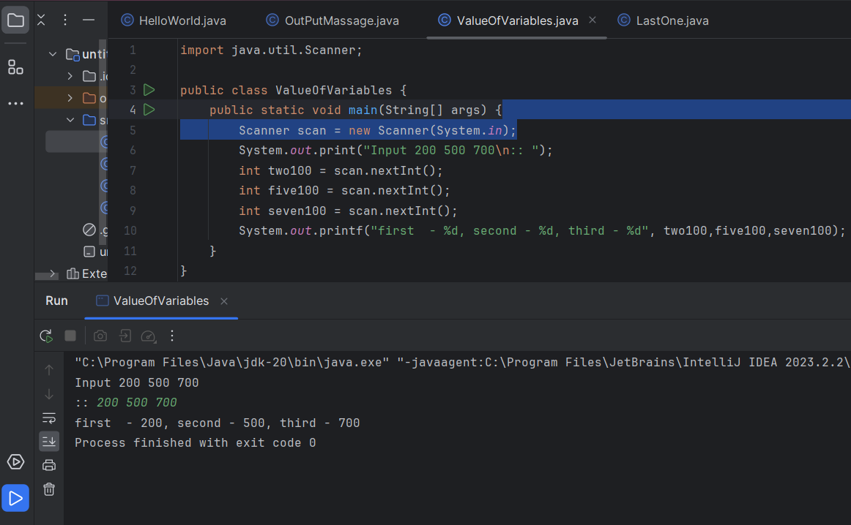

Рисунок 3 Виконання Завдання 4

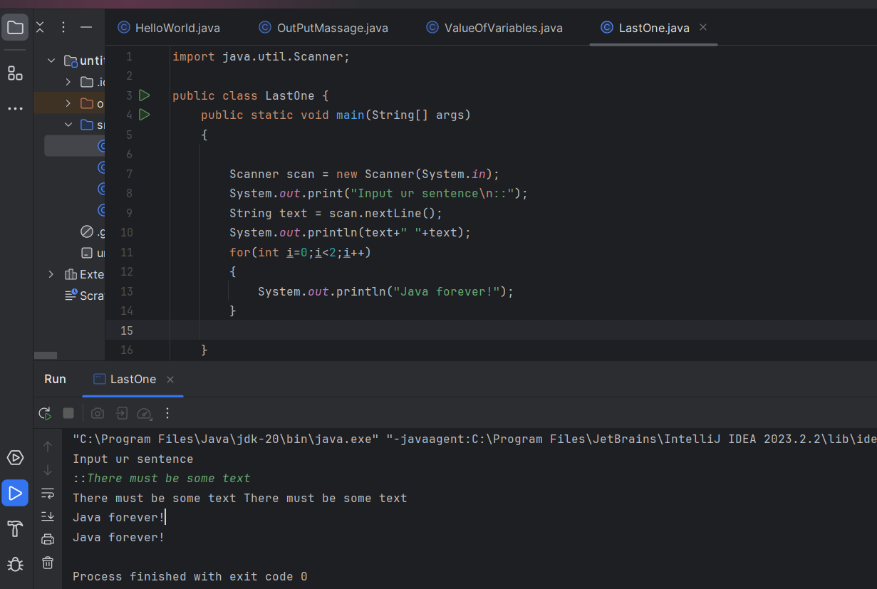

Рисунок 4 Виконання Завдання 5

**Висновок:** В ході лабораторної роботи було створено 5 консольних додатків, які мають власний функціонал. Було повторено навички створення та опрацювання змінних, Методи виводу до консолі та обробки введеної інформації.

*Додаток 1*

**Лістинг**

**Завдання 2**

public class HelloWorld {

public static void main(String[] args) {

System.out.println("Hello world!");

}

}

**Завдання 3**

public class OutPutMassage {

public static void main(String[] args) {

System.out.println("Доброго вечора, ми з України!");

}

}

**Завдання 4**

import java.util.Scanner;

public class ValueOfVariables {

public static void main(String[] args) {

Scanner scan = new Scanner(System.in);

System.out.print("Input 200 500 700\n:: ");

int two100 = scan.nextInt();

int five100 = scan.nextInt();

int seven100 = scan.nextInt();

System.out.printf("first - %d, second - %d, third - %d", two100,five100,seven100);

}

}

**Завдання 5**

import java.util.Scanner;

public class LastOne {

public static void main(String[] args)

{

Scanner scan = new Scanner(System.in);

System.out.print("Input ur sentence\n::");

String text = scan.nextLine();

System.out.println(text+" "+text);

for(int i=0;i<2;i++)

{

System.out.println("Java forever!");

}

}

}